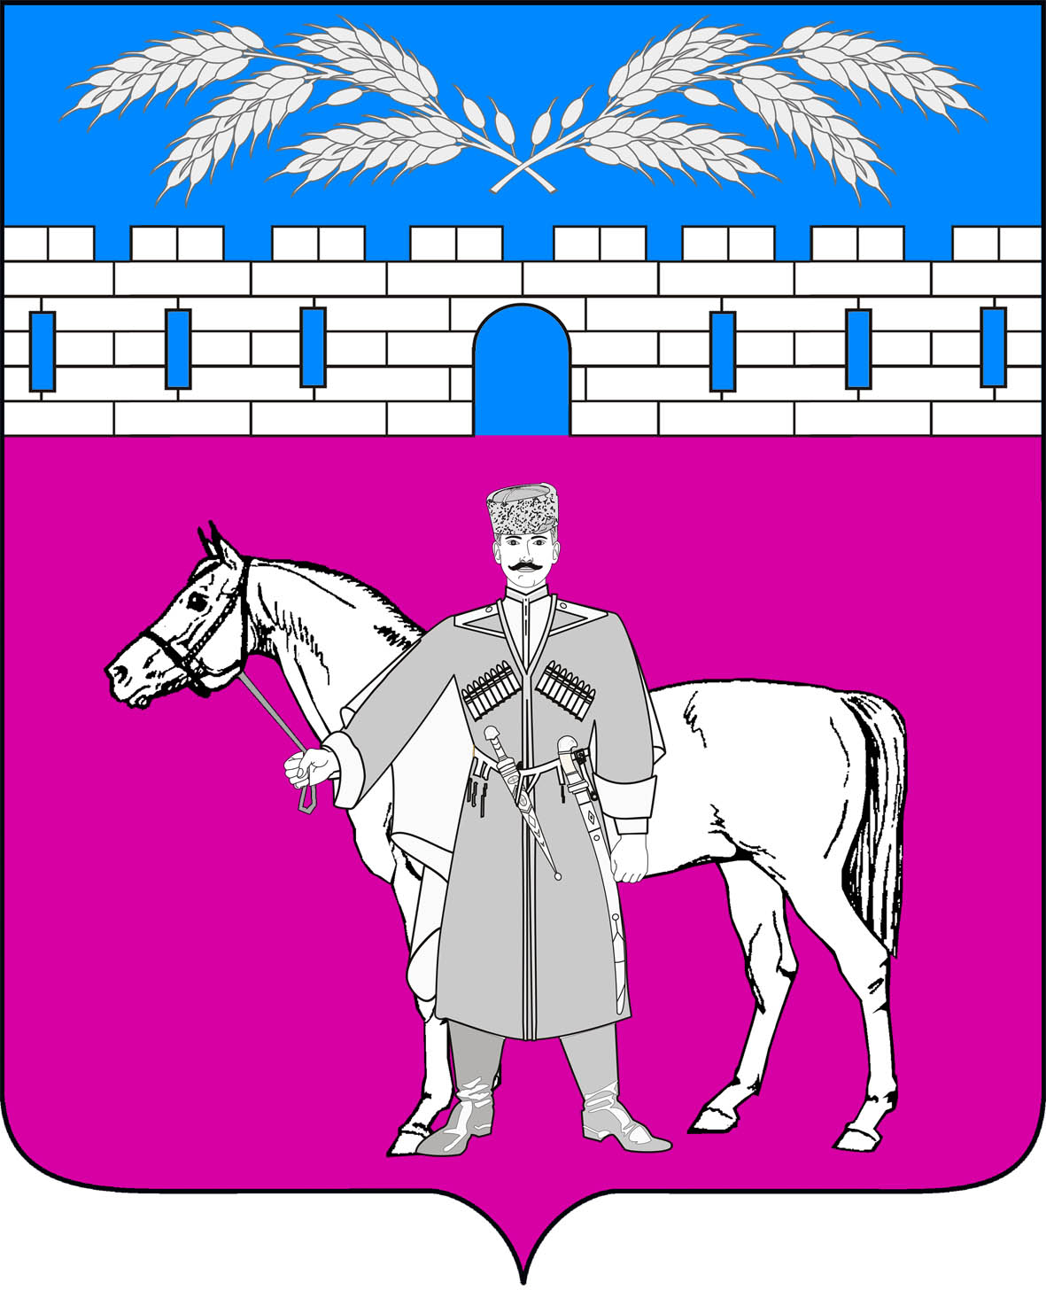
Совет
Марьянского сельского поселения Красноармейского района

РЕШЕНИЕ
21 июня 2022 года № 45/1
станица Марьянская

О внесении изменений в Устав
Марьянского сельского поселения Красноармейского района

В целях приведения Устава Марьянского сельского поселения Красноармейского района в соответствие с действующим законодательством, в соответствии с пунктом 1 части 10 статьи 35, статьей 44 Федерального закона от 6 октября 2003 года № 131-ФЗ «Об общих принципах организации местного самоуправления в Российской Федерации» Совет Марьянского сельского поселения Красноармейского района решил:
1. Внести в Устав Марьянского сельского поселения Красноармейского района, принятый решением Совета Марьянского сельского поселения Красноармейского района от 28 апреля 2017 года № 52/4, (в редакции решения Совета Марьянского сельского поселения Красноармейского района от 29 июня 2018 года № 72/2 «О внесении изменений и дополнений в устав Марьянского сельского поселения Красноармейского района»; от 31 января 2019 года № 82/2 «О внесении изменений в устав Марьянского сельского поселения Красноармейского района», от 18 июня 2019 года № 88/2 «О внесении изменений в устав Марьянского сельского поселения Красноармейского района», от 19.06.2020 года № 13/1 «О внесении изменений в Устав Марьянского сельского поселения Красноармейского района»), изменения, согласно приложению, от 25.06.2021 года № 29/7 «О внесении изменений в Устав Марьянского сельского поселения Красноармейского района»), изменения, согласно приложению.
2. Контроль за выполнением настоящего решения возложить на постоянную комиссию по законности, правопорядку, охране прав и свобод граждан и вопросам казачества Совета Марьянского сельского поселения Красноармейского района (Пешков В.В.).
3. Настоящее решение вступает в силу на следующий день после дня его официального опубликования, произведенного после государственной регистрации.

Председатель Совета
Марьянского сельского поселения
Красноармейского района М.С. Багалий

Глава
Марьянского сельского поселения
Красноармейского района А.П. Макарец

